ما يكتبه المتعلم |  | 

العلوم الفيزيائية والتكنولوجيا |  | الأولى متوسط

الأستاذ: سماحي حسين |  | متوسطة:  أحمد بن دحمان - زناتة |  | الميدان الأول:  الظواهر الكهربائية |  | الوضعية الانطلاقية (الأم)

نص الوضعية:
بعد انتهاء الموسم الدراسي الذي تكلل بنجاح أحمد في الانتقال الى السنة الأولى متوسط بمعدل ممتاز، قرر أن يضع برنامجا صيفيا خاصا به يجمع بين الراحة، اللعب، الترفيه، حفظ القرآن في المسجد، زيارة بعد الأماكن السياحية في بلده رفقة والده، كما خصص ساعة من كل يوم لمشاهدة برامج علمية وتثقيفية.
من البرامج التي لفتت انتباه أحمد تلك المتعلقة بالكهرباء التي تعرف على أهمية وجوده في الحياة اليومية وتنوع استعمالاتها خاصة في المنزل حيث لاحظ المصابيح المغداة بهذه الطاقة اما في دارة بها مصباح كدارة غرفته أو دارات بها عدة مصابيح كدارة صالون البيت، كما اكتشف أيضا امكانية التحكم في مصباح من مكانين مختلفين كدارة رواق المدرسة.
في أحد حصص هذا البرنامج، تكلم عن الخطر الذي يمكن أن ينجم عن الكهرباء، فتفاجأ أحمد بذلك لأنه لم يظن بأنه يمكن أن تشكل الكهرباء خطرا على الأشخاص والممتلكات.

غرفة أحمد (بها مصباح واحد) |  | الصالون (لهما نفس الدلالة ويتوهجان توهجا عاديا) |  | رواق المدرسة (مصباح يتحكم فيه من مكانين مختلفين)
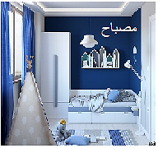 |  | 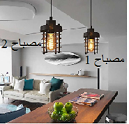 |  | 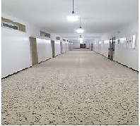

1. أعط مفهوما للدارة الكهربائية.
2. أذكر أهم عناصر الدارة، مبيننا دور كل عنصر.
3. أرسم المخطط النظامي لكل دارة من الدرات الموجودة في الصورة.
4. برأيك، ما هو الخطر الذي يمكن ان تشكله الكهرباء، حدد السبب وأعط حلا لتجنبه.

